Kedves Versenyző! A versenyben a feladatlapon szereplő eljárásneveket használd a megadott paraméter sorrenddel! A programjaidat a munka végeztével mentened kell a versenybizottság által adott kód szerint.
Sokféle szín szerepel a feladatokban, amiket RGB-kóddal kell megadni. Mivel pontos kódokat nem adtunk meg, a hasonló színek elfogadhatóak. Ahol pontos méretet nem adtunk meg, ott a mintához hasonló megoldásokat várunk.
1. feladat:Díszüveg (20 pont)
Készíts Logo eljárást (üveg :n :m :r) :n*:m-es ablaküveg készítésére, ahol 3*:r az üveg alapelemei mérete!
Segítség: Minden szakaszt hossza :r, kivéve:
- A lila háromszög hosszabb oldala: :r*gyök 2.
- A rózsaszín négyzet oldala: :r*(3-gyök 3)/gyök 2.
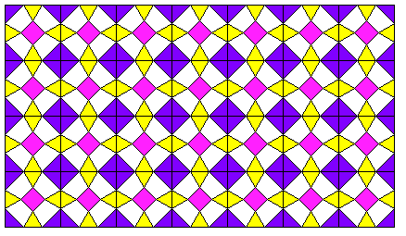 | 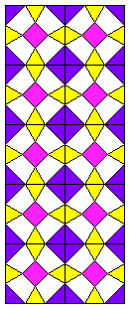
üveg 4 7 20 | üveg 5 2 20
2. feladat: Penrose-mozaik (15 pont)
Az alábbi, Penrose-mozaik színes ötszögekből készül úgy, hogy a közöttük kimaradó négyszög alakű területeket is beszínezzük.  Készíts Logo eljárást (penrose :h), amely :h oldalhosszúságú ötszögekből a mellékelt ábrán látható Penrose-mozaikot készíti el! | 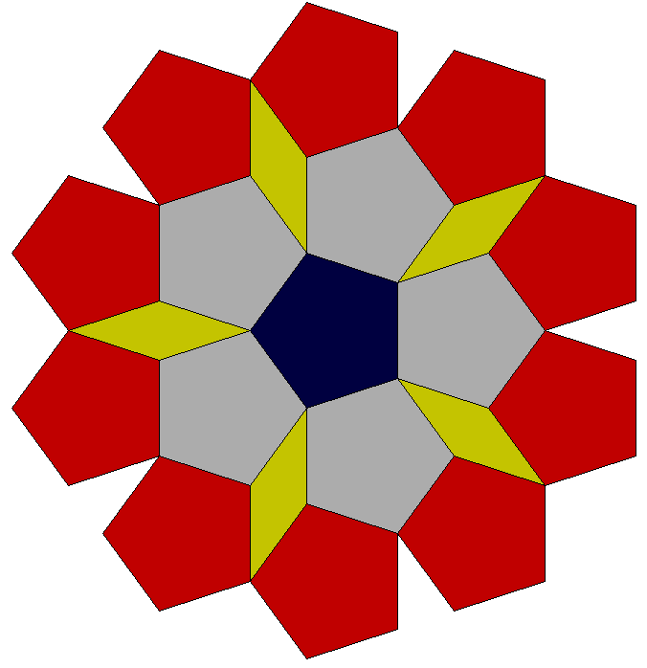

3. feladat: Zászlók (25 pont)
Készítsd el az alábbi zászlókat rajzoló Logo eljárásokat (Myanmar :h, Kína :h)! A zászlók magassága 2*:h, szélessége 3*:h.
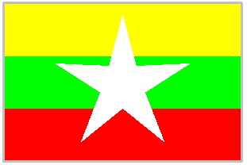 | 
Myanmar | Kína
Értékelés:
Myanmar
Jó méret; szürke szegély; három egyforma szélességű csík; sárga-zöld-piros 1+1+2+2 pont
Van fehér csillag; jó helyen; jó méretben 2+1+1 pont
Kína:
Jó méret; sötétbordó; van nagy csillag; sárga; jó helyen; jó méretben 1+1+2+1+1+1 pont
Van 4 kis csillag; sárga; jó méretben; jó helyen 2+1+2+3 pont
4. feladat: Átfestés (15 pont)
Egy sorminta rajzoló programmal rajzoltunk ábrákat (sor :n :h) piros és zöld négyzetekből. Ezek közül kettőt megtalálsz az y.bmp (sor 8 30) és a z.bmp (sor 5 20) állományokban. Készíts eljárást (átfest :n :h), amely a rajzlapra betöltve egy ilyen ábrát, a négyzeteket átszínezi: a pirosakat zöldre, a zöldeket pedig pirosra!
Példa:
rajzlap: átszínezés után:
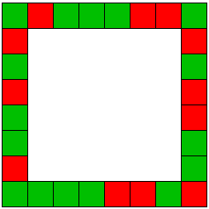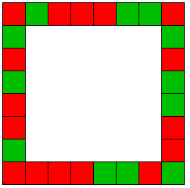
Elérhető összpontszám: 75 pont +25 pont a 2. fordulóból

